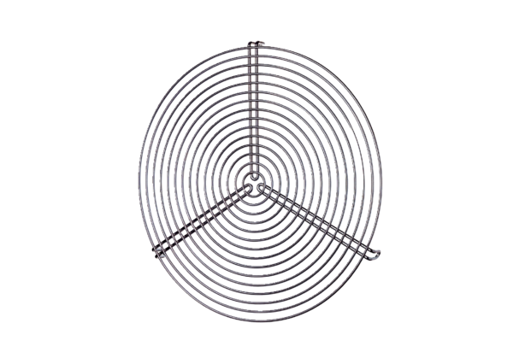Schutzgitter SGR 31Verpackungseinheit: 1 StückSortiment: C
Artikelnummer: 0150.0128Hersteller: MAICO

